Segundo ejercicio de noviembre 2012. Grupo B (respuestas)

Tenemos un conjunto de datos de 24 personas en una tarea de decisión léxica (discriminación de palabras vs. pseudopalabras. A cada persona se le presentaban 5 palabras y 5 pseudopalabras en orden aleatorio y había de pulsar (en un ordenador) las teclas “palabra” o “pseudopalabra”. (En realidad eran muchas más, se indica 5 para simplificar.) Tenemos, además, la edad y el género (0=mujer, 1=hombre). La variable dependiente es Tiempo de reacción (en ms).
Los datos están en el siguiente fichero Excel:
http://www.uv.es/mperea/tiempos_dl.xls
(Guardar este fichero en el Escritorio, y arrastráis el icono en SPSS ya abierto; indicar que conserváis el nombre de las variables que hay en la primera fila del Excel.)

Para preparar el fichero, tras arrastrar el icono del fichero a Excel, hay que indicar la Escala apropiada de “género” (nominal). Y poner las etiquetas de valores en “Valores” para la “género”:
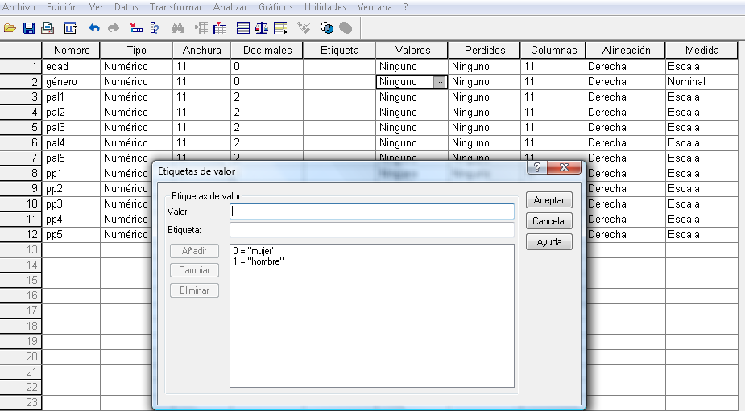
- De manera preliminar queremos saber el número de hombres y mujeres en la muestra. Indicar igualmente la moda (tendencia central) y un gráfico apropiado respecto a género.

Como queremos encontrar la moda, vamos a “Frecuencias” dentro de Est.Descriptivos
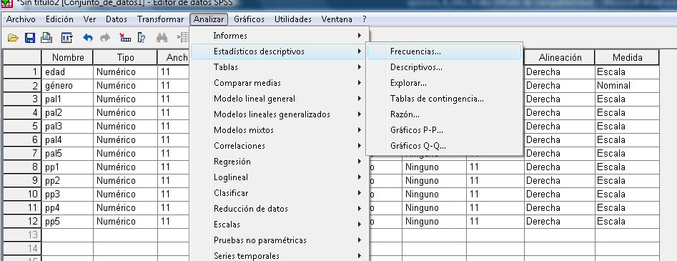

En Estadísticos, marcar la “moda”

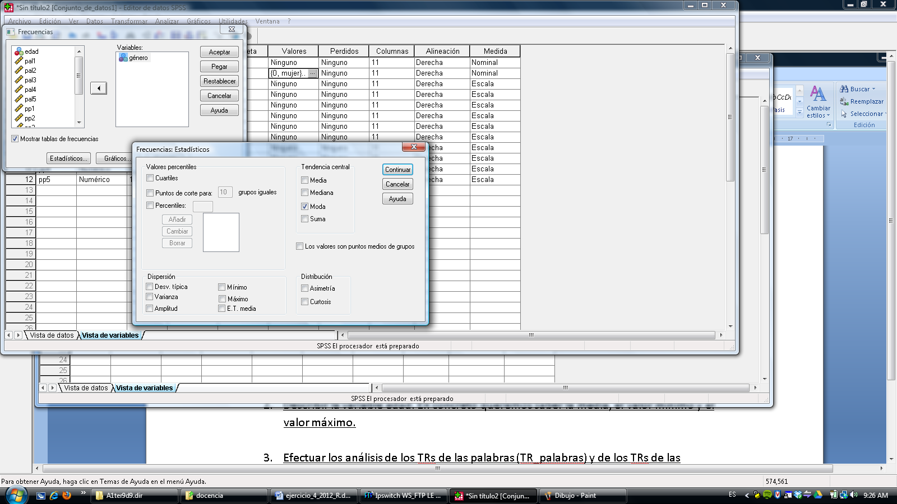

Hay 10 mujeres, y 14 hombres en el experimento (N total es 24)

La moda es 1: es decir, la categoría 1 (“hombre”)

Como gráfico podemos efectuar el diagrama de barras o el de sectores. Pondremos el de sectores. Es ir a “Gráficos” dentro del submenú de “frecuencias”:

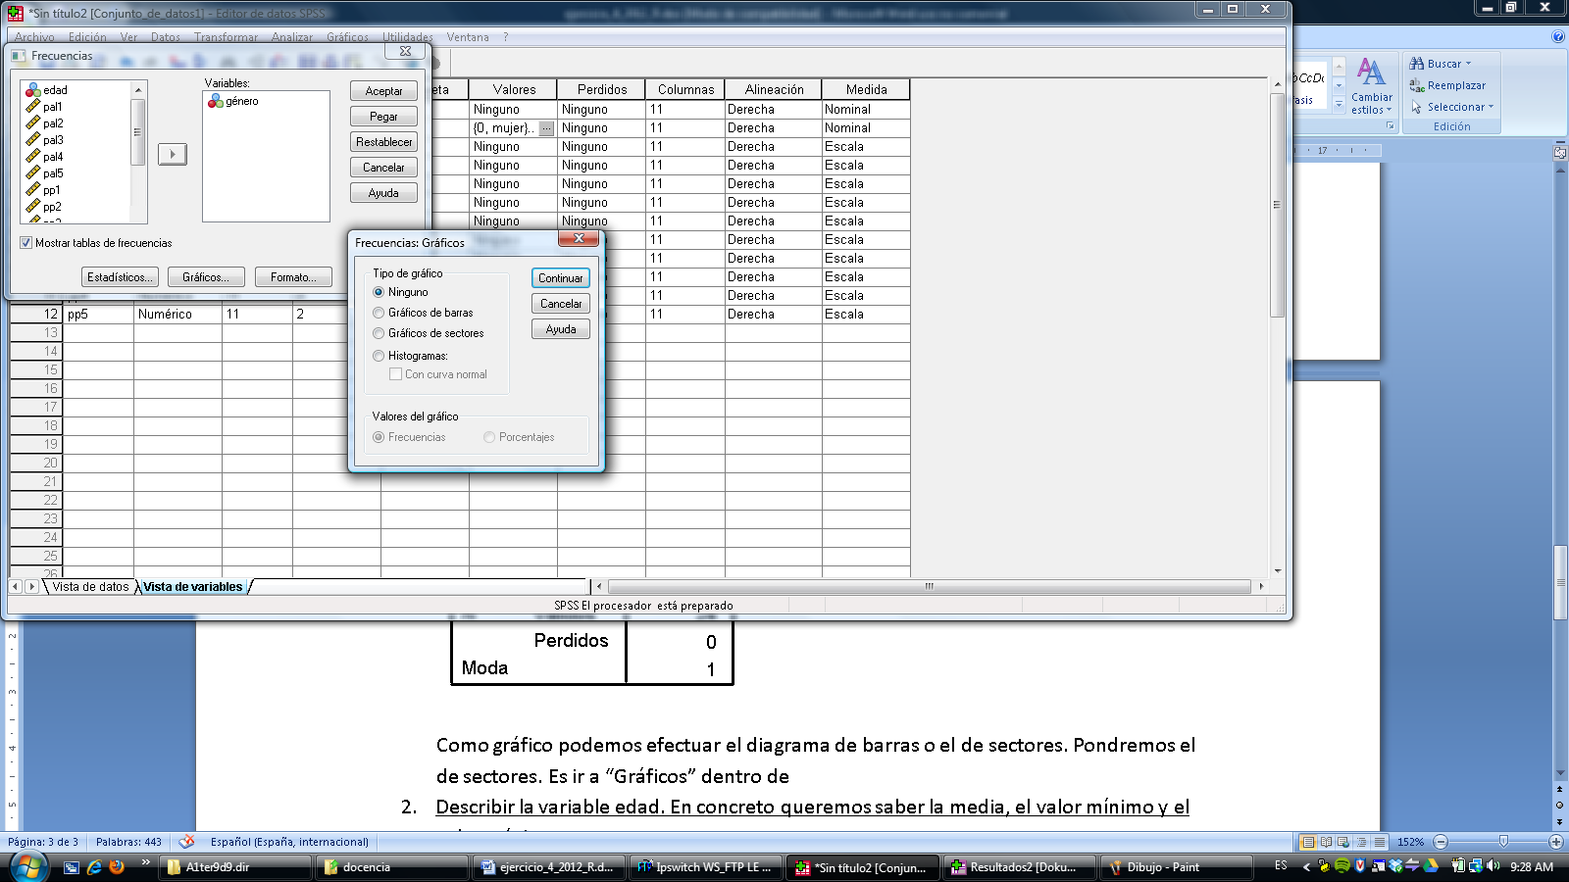

Y el resultado es:
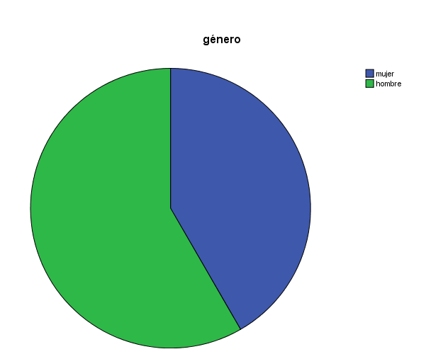
- Describir la variable edad. En concreto queremos saber la media, el valor mínimo y el valor máximo.

Es ir a Analizar y Est.Descriptivos, y Explorar (aunque hay otras opciones que ofrecen el resultado que queremos)

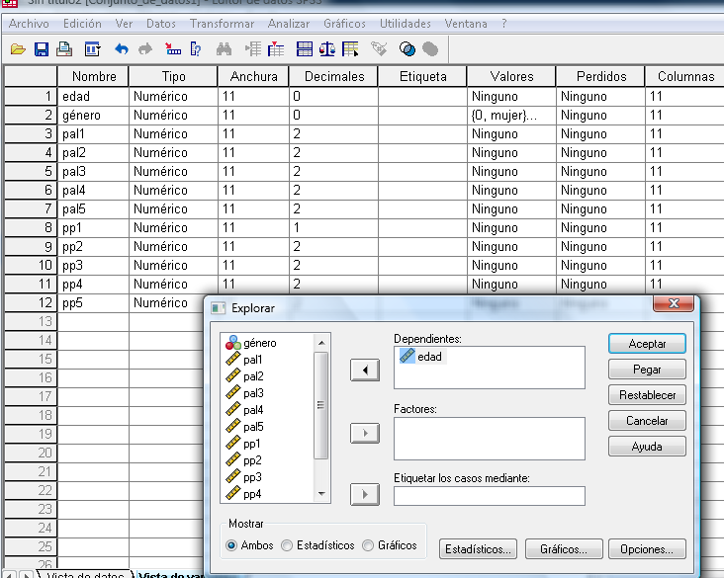

Y el resultado es:

Tenemos una muestra de 24 personas, entre 18 y 41 años, y en la que la media de edad es 27.6 años .

- Efectuar los análisis de los TRs de las palabras (TR_palabras) y de los TRs de las pseudopalabras (TR_pseudopalabras). ¿En los gráficos, observáis diferencias en tendencia central y en variabilidad? Calcula los índices que hemos visto en clase (media, mediana, media recortada al 5% y medidas robustas –Huber únicamente) en ambos casos. ¿qué tipo de asimetría se aprecia en ambos casos?

Dado que son los mismos participantes, SPSS ofrece los gráficos de manera separada lo que hace algo más difícil compararlos –un plan B es preparar la hoja de SPSS para que los datos de TR_palabras y TR_pseudopalabras aparezcan en una misma columna, y se añade una columna llamada “status léxico” (1=palabras, 2=pseudopalabras) y entonces salen los dos gráficos juntos.

Para simplificar, evitaremos el plan B y pondremos los gráficos separados.

En todo caso, antes hemos de promediar las 5 columnas de TR de palabras y las 5 columnas de TR de pseudopalabras

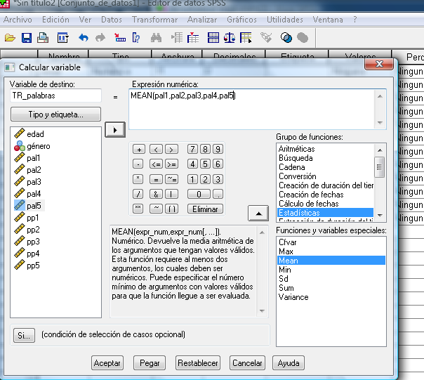
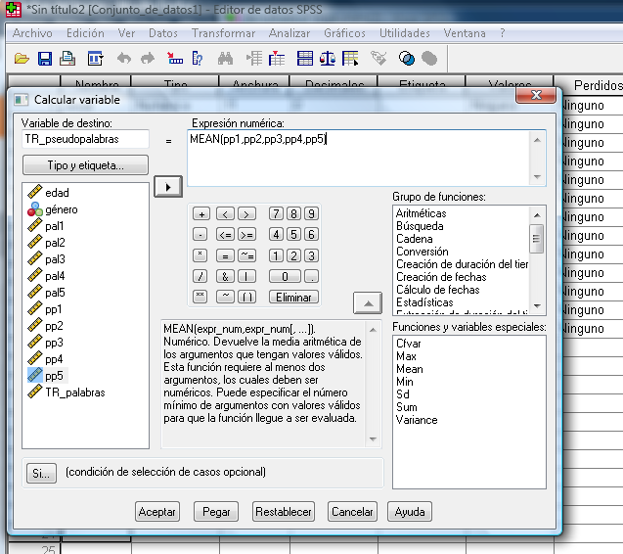
Resultando:
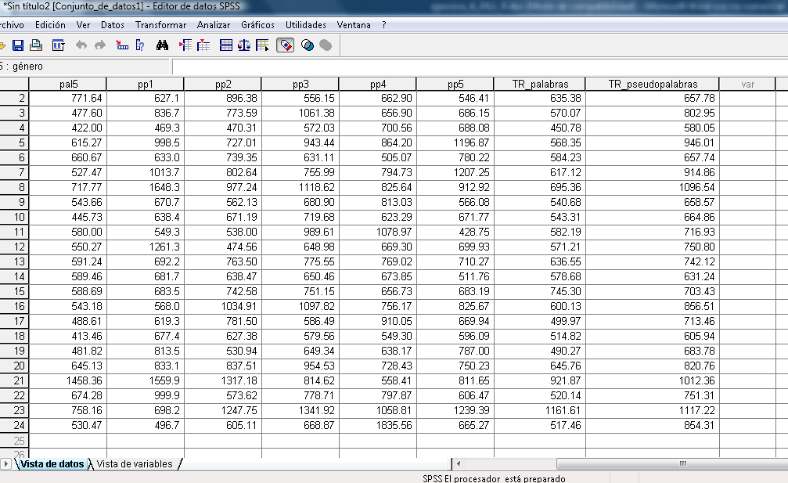
Y ahora es ir a Explorar e incluir ambas variables (como var.dependientes)
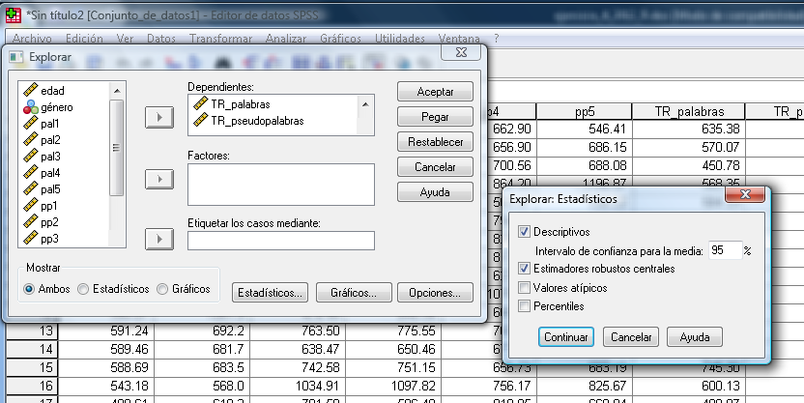

Los resultados muestran lo siguiente:
Los TRs son claramente menores para las palabras que para las pseudopalabras. Observando las medias 610 vs. 767 ms. Con las medianas: 575 vs. 730 ms. (Observa cómo las medias son mayores que las medias…es porque hay puntuaciones atípicas en la parte de arriba de la distribución, como se aprecia en los diagramas de caja y bigotes de abajo.) Con las medias recortadas al 5%: 591 vs. 763, y con el estimador de Huber: 575 vs. 741 ms.
Observa que si bien el patrón de datos es similar, hay diferencias entre los valores específicos a través de los diferentes estadísticos.

Diagramas de caja y bigotes (copiando, pegando y ajustando para que sea vea ok en MS-Word):
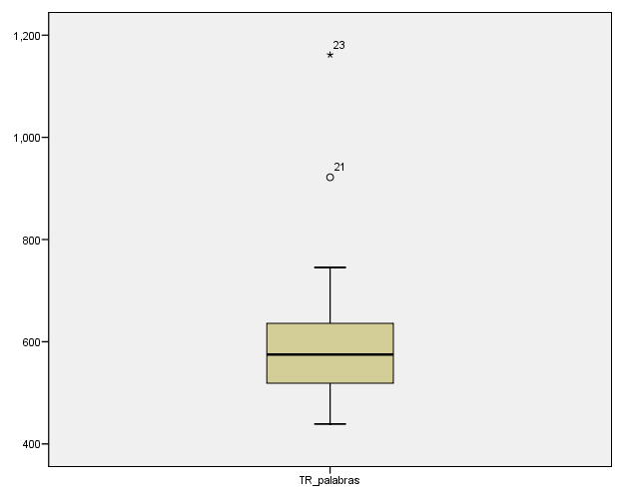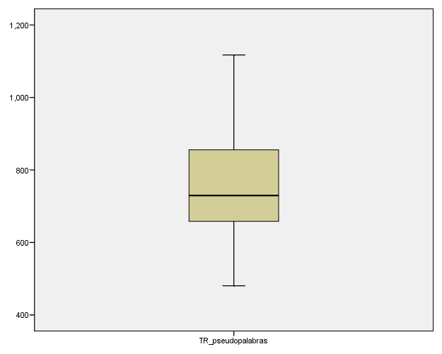
Se aprecia la ventaja de los TR de las palabras –no hay solapamiento. En las pseudopalabras se aprecia la asimetría positiva; en las palabras algo menos, aunque hemos de indicar que las dos punt.atípicas (una moderada y otra extrema) están en la parte superior (y hacen que la distribución aparezca al hacer los estadísticos como más asimétrica de lo que en realidad es). De hecho, si miramos el índice de asimetría es sustancialmente mayor para palabras (2’37) que para pseudopalabras (0’697). Es debido a que el índice de asimetría que calcula SPSS es muy sensible a punt.atípicas (al computarse mediante las diferencias de la media al cubo) –lógicamente si se excluyeran las puntuaciones, el índice de asimetría para palabras sería mucho menor.

- Observando únicamente las palabras (el promedio de las palabras), ¿son las mujeres más rápidas que los hombres? Observa el gráfico adecuado y también los estadísticos de tendencia central. Adicionalmente, ¿se observan diferencias en variabilidad en la variable TR_palabras entre hombres y mujeres? y ¿qué tipo de asimetría se aprecia en ambos casos?

Ahora es centrarse en la var.dependiente “TR_palabras” y poner género como Factor.

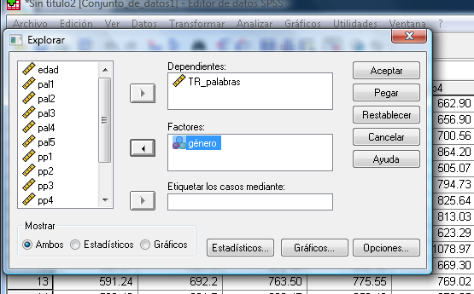

Viendo primero los gráficos:
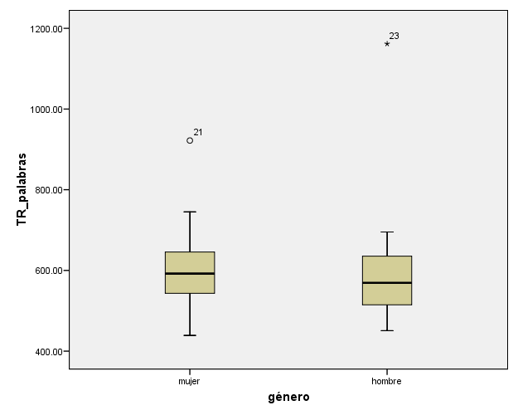
El patrón de datos es muy similar. Los TRs son algo mayores en las mujeres (viendo la mediana), pero es obvio que hay un claro solapamiento. Hay dos personas bastante lentas, una en el grupo de mujeres y otra el grupo de hombres. La variabilidad es similar, algo mayor en hombre (pero muy poco) –cuidado aquí con la desv.típica dado que se verá afectada por el TR tan largo de una de las personas en el grupo de hombres que hará que la variabilidad medida por la desv.típica sea mayor de la que debería ser.

Los estadísticos de tendencia central (media, mediana, medias recortadas y estimadores robustos) muestran una muy ligera ventaja en los TRs de los hombres frente a las mujeres.

La variabilidad medida con la amplitud intercuartil (P75-P25) muestra valores muy similares en ambos grupos. La desv.tipica es mayor en hombres, pero dicho valor está influida por un valor atípico extremo en el grupo de hombres que ha podido aumentar espuriamente la variabilidad del grupo.

Los índices de asimetría en hombres y mujeres –no miréis el “error típico” mirar únicamente el “estadístico” – muestran asimetría positiva, pero tener cuidado dado que hay puntuaciones atípicas en la cola positiva de la distribución. De hecho, los gráficos no muestran claros signos de una asimetría marcada –es más parecen cercanos a la simetría (la mediana está a medio camino de la parte superior e inferior de la caja).

- Observando únicamente las palabras (el promedio de las palabras), ¿son las personas más mayores más lentas que las más jóvenes? (Recodifica: 30 años o menos: 1; 31 años o más: 2) Observa el gráfico adecuado y también los estadísticos de tendencia central. Adicionalmente, ¿se observan diferencias en variabilidad en la variable TR_palabras entre los más jóvenes y los más mayores? Y ¿qué tipo de asimetría se aprecia en ambos casos?

Primero hay que recodificar, y luego es efectuar pasos análogos a la pregunta anterior.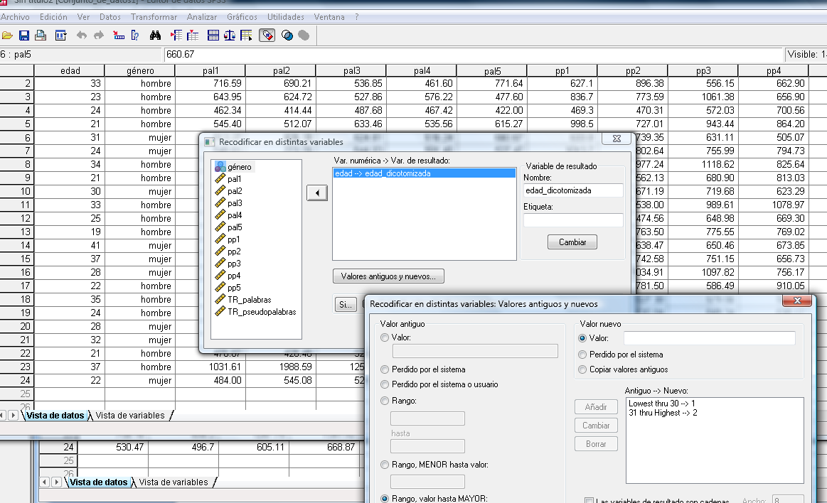

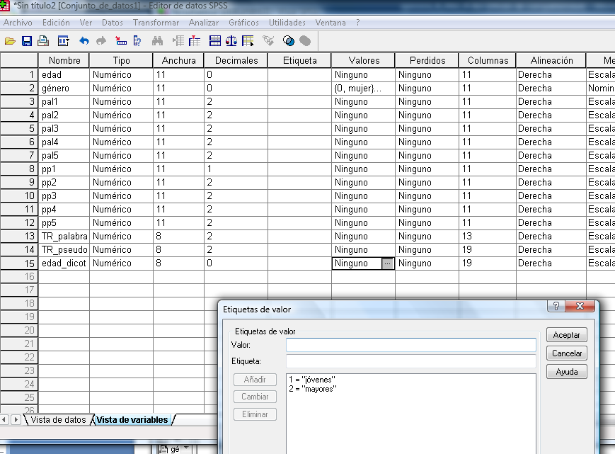

Y ahora son los mismos pasos que en la pregunta anterior, pero con Edad_dicotomizada como factor (en lugar de Género)

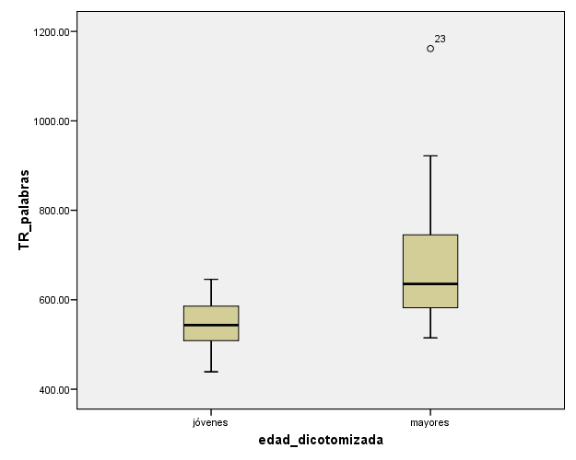
Claramente, las personas más jóvenes tienen TRs más rápidos que los más mayores. Ello se refleja claramente en el gráfico, como también en todos los estadísticos de tendencia central indicados abajo.

Lo mismo aplica a variabilidad. Hay sustancialmente más variabilidad en el grupo de los más mayores que en el de los más jóvenes (que también se refleja en la desv.típica y la amplitud intercuartil).

Respecto a la asimetría, hay clara asimetría positiva en el grupo de los más mayores (valor de 1’52 en el índice de asimetría; si bien el índice que da SPSS se ha podido ver influido por una punt.atípica moderada, pero sin ese caso sigue habiendo una clara asimetría positiva) ---en cambio la distribución es casi simétrica en el grupo de los más jóvenes (como señala el índice de asimetría de SPSS, que de hecho muestra una ligerísima asimetría negativa, -0’11)

